Guía de uso y pruebas del Sistema Municipal de Multas
Portal ciudadano y área administrativa
Esta guía permite que el equipo recorra las funciones ciudadanas y municipales, repita pruebas manuales y anote lo que observa. Cada caso incluye pasos y un resultado esperado. Para proteger la información, las pruebas que crean o modifican registros deben ejecutarse con datos sintéticos y en una base de QA aislada.
Actualizada. 19 de septiembre de 2026
Alcance. Portal público, autenticación municipal, operaciones, control administrativo y verificación de resultados.

Cómo usar esta guía
- Empiece por la sección ciudadana: sus consultas no requieren cuenta y cubren navegación, búsqueda, órdenes y verificación pública.
- Para el área municipal, inicie sesión con un usuario de prueba y compruebe primero qué permisos le asignó su rol.
- Siga los casos en orden, anote fecha, rol y resultado, y guarde capturas sin nombres, identificaciones, placas reales ni contraseñas.
- Si el resultado difiere de lo esperado, registre la ruta, el paso y el mensaje visible. No intente corregir registros directamente en MySQL.

Preparar el entorno local
El proyecto se abre en el navegador en http://127.0.0.1:5173. La API corre en http://127.0.0.1:3000 y consulta el MySQL definido en la configuración local del backend.
Terminal del backend. Desde la raíz del repositorio, ejecute estos comandos y deje el proceso abierto:
cd multas-backend
npm run dev
Terminal del frontend. En otra terminal, desde la raíz del repositorio:
npm run dev
Comprobación antes de probar. GET /api/v1/system/health debe responder HTTP 200 y GET /api/v1/system/readiness debe responder HTTP 200 cuando MySQL está listo. Swagger está en /api/v1/docs.
No use una base institucional para ensayar altas, pagos, reversos, emisión de solvencias o importaciones. Si no existe una base de QA separada, limite la revisión a navegación y consultas autorizadas hasta que el responsable de datos prepare una.

Datos sintéticos listos para QA
Ya se cargó la semilla reproducible multas-backend/database/seeds/002_qa_test_data.sql en la base local. Todos los valores de esta sección son ficticios y están identificados con el prefijo QA; no representan ciudadanos, placas, boletas ni documentos reales.
Para cargarla de nuevo. Desde multas-backend, con MySQL levantado:
docker compose --env-file .env.docker exec -T mysql sh -c 'mysql -u root -p"$MYSQL_ROOT_PASSWORD" --default-character-set=utf8mb4 pmt_multas' < database/seeds/002_qa_test_data.sql
Flujo | Valor para copiar | Resultado esperado
Consultar multa | Boleta QA-BOLETA-0001 · Placa QA-001Q | Boleta VALIDADA, saldo GTQ 150.00
Orden de pago | Referencia 2222222222222222222222222222222222222222 | QA-OP-0001, vigente 7 días
Verificar solvencia | Referencia 3333333333333333333333333333333333333333 | QA-SOL-0001, estado VALID
Revisión municipal | Boleta QA-BOLETA-0002 · Placa QA-002Q | PENDIENTE_VALIDACION
Solvencia pendiente | Solicitud QA-SREQ-0002 · Placa QA-003Q | PENDING_REVIEW para aprobar o rechazar

Contraseña común de QA. PmtQA2026! (solo para estas cuentas locales; no la reutilice fuera de QA).
Usuario / correo | Rol | Uso recomendado
qa.admin / qa.admin@pmt.local | ADMIN | Recorrido completo y configuración
qa.supervisor / qa.supervisor@pmt.local | SUPERVISOR | Validación, reportes y supervisión
qa.pmt / qa.pmt@pmt.local | PMT_OPERATOR | Revisión de boletas
qa.agent / qa.agent@pmt.local | AGENT | Registro de boletas
qa.receptoria / qa.receptoria@pmt.local | RECEPTORIA | Caja y pagos; turno QA abierto
qa.solvencias / qa.solvencias@pmt.local | SOLVENCY_ISSUER | Solicitudes y emisión de solvencias

Si la semilla se ejecuta nuevamente, actualiza cuentas y catálogos por sus claves únicas, pero no borra usuarios ni registros existentes. Si ya confirmaste QA-OP-0001, esa orden conservará el estado USED; para repetir A07 usa otra base QA o restaura un respaldo antes de volver a probar.

Portal ciudadano
El portal público no necesita crear cuenta. La consulta de multas exige el número completo de boleta y la placa; el sistema muestra información limitada del expediente, el saldo y, cuando aplica, una orden para presentar en receptoría.
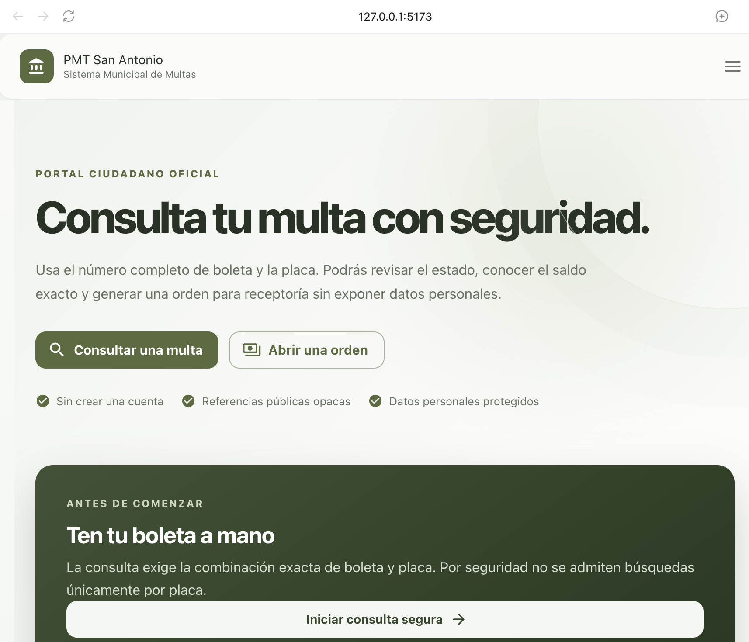
Figura 1. Inicio del portal ciudadano mostrado en la captura proporcionada.
Prueba rápida. Desde Inicio, abra Consultar una multa. Confirme que se puede continuar sin iniciar sesión y que la página solicita los dos datos de búsqueda.
La portada separa la consulta de la orden. Una orden vigente indica un monto y vencimiento, pero no confirma que el dinero se haya recibido.

Navegación ciudadana en pantallas estrechas
En una ventana angosta, abra el menú de navegación y recorra los enlaces. Compruebe que el panel se cierra al elegir una opción y que los enlaces principales siguen disponibles.
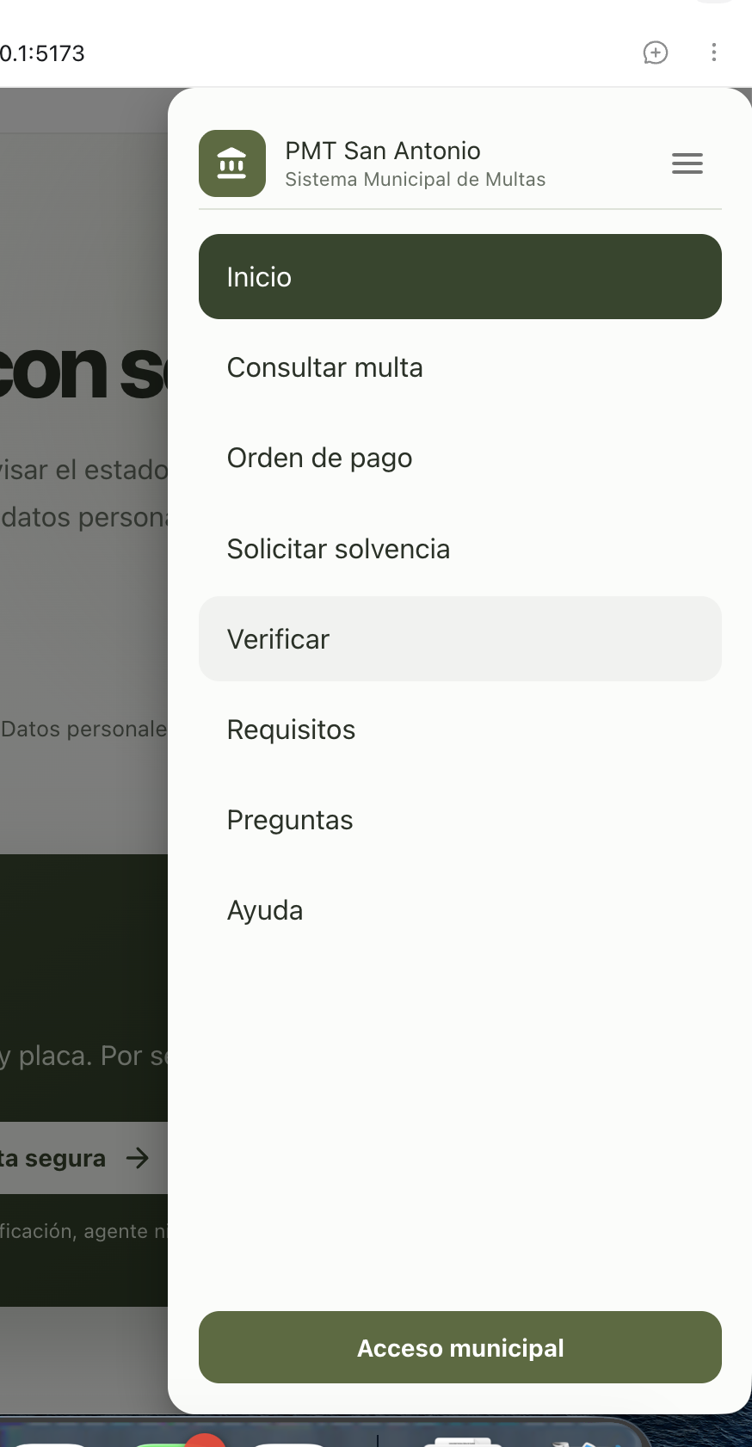
Figura 2. Menú ciudadano abierto en una vista estrecha, con accesos a consulta, orden y solvencia.
El menú incluye Inicio, Consultar multa, Orden de pago, Solicitar solvencia, Verificar, Requisitos, Preguntas, Ayuda y Acceso municipal. Use la captura como referencia visual; el contenido exacto puede variar si cambia el ancho de la ventana.

Pruebas ciudadanas

C01 Abrir el portal y navegar
Antes de comenzar. Ninguna cuenta. Abra http://127.0.0.1:5173.
1. Confirme que aparece la portada del Sistema Municipal de Multas.
2. Seleccione Consultar una multa y vuelva a Inicio.
3. Reduzca el ancho del navegador, abra el menú y entre a Requisitos, Preguntas y Ayuda.
Resultado esperado. Las páginas cargan, los enlaces llevan a la sección correcta y el menú móvil se puede abrir y cerrar.

C02 Consultar una boleta
Antes de comenzar. Use la boleta QA-BOLETA-0001 y la placa QA-001Q cargadas por la semilla local.
1. Abra Consultar una multa.
2. Introduzca QA-BOLETA-0001 y QA-001Q.
3. Repita con QA-BOLETA-0001 y una placa distinta; luego intente una búsqueda sin boleta.
4. En el resultado válido, revise estado VALIDADA, saldo GTQ 150.00, ubicación Avenida de Pruebas 100 y concepto QA-TRAFICO.
Resultado esperado. La coincidencia válida muestra el saldo correcto sin publicar nombre, identificación, agente ni evidencia privada. Una combinación incorrecta recibe un error genérico; una búsqueda solo por placa no se permite.

C03 Generar y abrir una orden
Antes de comenzar. Use la referencia de infracción 1111111111111111111111111111111111111111 o la orden ya cargada 2222222222222222222222222222222222222222.
1. Desde el resultado QA-BOLETA-0001, elija Generar orden de pago. Si ya existe una orden vigente, el sistema la devuelve de forma idempotente.
2. Confirme QA-OP-0001, saldo GTQ 150.00 y vencimiento a 7 días.
3. Abra el PDF y confirme que muestra la advertencia de que no es recibo.
4. Vuelva a abrir la orden con la referencia 2222222222222222222222222222222222222222; pruebe también una referencia inválida.
Resultado esperado. La orden se puede consultar mientras está vigente, informa su vencimiento y no se presenta como pago confirmado. Este portal no procesa el pago en línea.

C04 Solicitar información y verificar solvencia
Antes de comenzar. Use la referencia pública QA 3333333333333333333333333333333333333333.
1. Abra Solicitar solvencia y lea las condiciones del trámite.
2. Confirme que esa página informa que la gestión requiere validación municipal y no registra una solicitud anónima.
3. Abra Verificar e introduzca 3333333333333333333333333333333333333333.
4. Revise estado VALID, fechas y aviso de privacidad; pruebe una referencia de 40 caracteres con un dígito distinto.
Resultado esperado. La verificación válida informa QA-SOL-0001 como documento vigente sin publicar propietario, identificación o placa. Una referencia inválida no debe revelar el expediente.

C05 Consultar requisitos y ayuda
Antes de comenzar. Ninguna cuenta.
1. Abra Requisitos, Preguntas y Ayuda desde la portada o el menú.
2. Compruebe títulos, texto, botones de retorno y presentación en ventana estrecha.
Resultado esperado. El contenido informativo es legible y los enlaces llevan a rutas válidas.

Área municipal
El acceso municipal requiere una cuenta activa. Entre desde Acceso municipal o directamente en http://127.0.0.1:5173/#/login. El sistema conserva la sesión en una cookie HttpOnly; no copie contraseñas a capturas ni a archivos de pruebas.
Al iniciar sesión. Compruebe que aparece el perfil correcto y que el menú solo ofrece las funciones autorizadas. La respuesta Sin permiso al abrir una ruta ajena al rol es un control esperado, no una falla del navegador.

Roles y alcance orientativo
La aplicación combina rol y permisos específicos. Esta tabla orienta la navegación; las acciones individuales todavía pueden estar restringidas por permiso.
Rol | Áreas principales visibles
ADMIN | Administración completa, dashboard, operaciones, reportes, auditoría y migración histórica.
SUPERVISOR | Dashboard, bandeja, operación, caja, solvencias, recursos, dispositivos, reportes y agentes.
PMT | Bandeja, infracciones, ciudadanos y vehículos, recursos y gestión de dispositivos.
RECEPTORIA | Bandeja, recepción, caja, pagos, recibos y conciliación.
SOLVENCIAS | Bandeja y gestión de solicitudes y documentos de solvencia.

A01 Probar inicio, perfil y cierre de sesión
Antes de comenzar. Use qa.admin@pmt.local (o qa.admin) con contraseña PmtQA2026!; las demás cuentas están en la tabla de datos QA.
1. Inicie sesión desde Acceso municipal.
2. Compruebe que aparece Administrador QA, rol ADMIN y las opciones autorizadas.
3. Cierre sesión y confirme que una ruta protegida solicita volver a autenticarse.
4. Repita con qa.supervisor o qa.receptoria para comparar el menú por rol.
Resultado esperado. El login válido abre el área protegida; el cierre revoca la sesión y una sesión revocada ya no permite ver datos privados.

A02 Comprobar permisos por rol
Antes de comenzar. No prepare cuentas ni invente contraseñas: la semilla ya deja listas qa.admin, qa.supervisor, qa.pmt, qa.agent, qa.receptoria y qa.solvencias con la contraseña común indicada arriba.
1. Con qa.admin, abra una sección administrativa autorizada como Usuarios o Roles y permisos.
2. Cierre sesión, entre con qa.receptoria y confirme que solo aparecen Caja y pagos, Bandeja y Notificaciones.
3. Pruebe una ruta no autorizada escribiendo directamente su URL; repita con qa.solvencias en Solvencias.
4. Compruebe tanto el menú visible como el acceso directo a la ruta.
Resultado esperado. Cada cuenta ve solo su ámbito y el servidor rechaza la ruta no autorizada. No amplíe permisos para hacer pasar la prueba.

Operación diaria

A03 Dashboard, bandeja y notificaciones
Antes de comenzar. Use qa.admin / PmtQA2026! y el rango 01/09/2026–20/09/2026. La interfaz acepta como máximo 366 días.
1. Abra Dashboard y cambie Desde a 01/09/2026 y Hasta a 20/09/2026; confirme que la alerta desaparece y los indicadores se actualizan.
2. Pruebe temporalmente Desde posterior a Hasta y luego un rango mayor a 366 días; la alerta debe aparecer junto a los campos y no debe disparar una consulta.
3. Revise indicadores agregados y seleccione un elemento de la Bandeja de trabajo.
4. Abra Notificaciones, pulse Marcar como leída en una tarjeta nueva y compruebe que cambia a Leída, baja el contador y conserva el estado al recargar.
Resultado esperado. Los conteos respetan filtros y permisos; los rangos inválidos se explican sin romper el tablero; la lectura de una notificación queda visible y persistente.

A04 Ciudadanos y vehículos
Antes de comenzar. Solo en QA: reserve una identificación y placa sintéticas únicas, identificadas como pruebas.
1. Busque un registro por un dato que conozca.
2. Cree un ciudadano y vehículo QA siguiendo los campos obligatorios.
3. Actualice un dato no sensible y revise el historial de propiedad asociado.
4. Intente repetir una identificación o placa normalizada para comprobar la validación.
Resultado esperado. La búsqueda y actualización afectan solo al registro QA, las duplicidades se bloquean y los cambios de propietario dejan historial. La gestión funcional de licencias está pendiente; el esquema está preparado.

A05 Crear y tramitar una infracción
Antes de comenzar. Solo en QA; el agente, dispositivo, catálogo legal y correlativo deben estar configurados por el responsable.
1. Abra Infracciones y cree un borrador con un agente/dispositivo de prueba.
2. Seleccione conceptos vigentes del catálogo institucional de QA y adjunte evidencia sintética.
3. Guarde el borrador y revise el detalle y la línea de tiempo.
4. Envíe el caso a validación; use una cuenta autorizada para aprobar, devolver o rechazarlo.
Resultado esperado. Los cambios de estado respetan el flujo y permisos, la evidencia queda privada y cada transición autorizada aparece en el historial. No invente artículos ni montos para probar.

A06 Revisar impugnaciones y ajustes
Antes de comenzar. Requiere una infracción QA vinculada y un usuario con permisos del flujo.
1. Abra Recursos/Impugnaciones y seleccione el expediente de QA.
2. Registre la acción disponible para el estado actual y documente el motivo cuando se solicite.
3. Revise la resolución, el historial y los importes después del ajuste.
Resultado esperado. La decisión queda auditada y el ajuste se refleja como operación compensatoria o versionada, no como edición silenciosa del historial.

Caja, pagos y solvencias

A07 Probar caja, pago, recibo y conciliación
Antes de comenzar. Inicie con qa.receptoria / PmtQA2026!. La semilla deja abierta Caja QA 1 con GTQ 500.00 y la orden QA-OP-0001 con saldo GTQ 150.00.
1. Abra Caja y pagos y confirme el turno QA abierto.
2. Seleccione QA-OP-0001 y aplique el monto exacto GTQ 150.00.
3. Confirme el pago y compruebe que el recibo aparece después de la confirmación.
4. Pruebe reverso únicamente con autorización y motivo; verifique que se agrega una contrapartida y no se borra el pago original.
5. Abra Conciliación y contraste los movimientos con el medio QA_CASH.
Resultado esperado. El turno, pago, recibo, reverso y conciliación mantienen trazabilidad. No hay integración de cobro electrónico ciudadano en esta versión; no registre dinero real.

A08 Revisar emisión y revocación de solvencia
Antes de comenzar. Use qa.solvencias / PmtQA2026!; QA-SREQ-0002 está pendiente para revisión y QA-SOL-0001 ya está vigente.
1. Abra Solvencias y revise QA-SREQ-0002 (placa QA-003Q).
2. Compruebe el bloqueo al intentar solicitar para QA-001Q, que mantiene saldo pendiente por su boleta.
3. Con QA-SREQ-0002, apruebe/emita usando una cuenta autorizada y abra el PDF.
4. Verifique 3333333333333333333333333333333333333333 en el portal público y, en la cuenta QA, pruebe revocación con motivo.
Resultado esperado. La elegibilidad se vuelve a calcular al emitir, el documento es único, la verificación pública no revela PII y una revocación conserva el expediente y su auditoría.

Reportes y administración
Para los casos municipales, guarde evidencia propia con un folio de QA visible y sin PII. La matriz final permite registrar el nombre del archivo o la ruta de la captura para cada caso.

A09 Filtrar y exportar reportes
Antes de comenzar. Cuenta ADMIN o SUPERVISOR y datos de QA dentro del rango consultado.
1. Abra Reportes, elija un informe y defina rango/filtros disponibles.
2. Recorra páginas y contraste conteos con la pantalla.
3. Exporte CSV y el resumen PDF; compruebe nombres de columnas, totales y codificación del texto.
4. Si tiene permiso ADMIN, revise la sección de auditoría para una acción de QA.
Resultado esperado. Las exportaciones reflejan el filtro y la paginación, conservan totales verificables y las acciones quedan auditadas según su permiso.

A10 Administrar usuarios, agentes, dispositivos y catálogos
Antes de comenzar. Solo QA; cambios de roles, tarifas y correlativos requieren aprobación institucional.
1. Desde Usuarios, cree una cuenta QA no personal, asígnele solo el rol necesario y pruebe el acceso con esa cuenta.
2. Desde Agentes y Dispositivos, revise alta, estado y asignación de prueba.
3. Abra Roles y permisos y compruebe que el permiso se refleja en la navegación y en la API.
4. Revise Catálogos y Configuración sin sustituir tarifas, reglas legales ni correlativos institucionales.
Resultado esperado. Las altas y asignaciones se pueden consultar, las rutas bloqueadas siguen protegidas y ninguna prueba cambia parámetros institucionales sin autorización. La sincronización móvil/offline no está implementada.

Migración histórica

A11 Validar un CSV histórico con dry-run
Antes de comenzar. Solo en una base QA separada, con TANDA 11 y datos completamente sintéticos. No cargue archivos Access MDB/ACCDB.
1. Abra Migraciones históricas y descargue la plantilla CSV correspondiente.
2. Prepare una copia de prueba con una o dos filas ficticias y revise los encabezados.
3. Ejecute el dry-run desde multas-backend con el archivo sintético.
4. Revise el lote, errores, conflictos y mapeos en el panel; no confirme commit en una base compartida.
Resultado esperado. El dry-run crea control/staging y reporta validación sin escribir entidades operativas. Commit y reversión se prueban solo en QA aislada, con respaldo y aprobación.
Ejemplo de dry-run. Ajuste la ruta al archivo CSV sintético que preparó:
cd multas-backend
npm run migration:historical:dry-run -- --path=database/templates/historical/citizens.csv --entity=citizens --source=QA_LOCAL
El commit y la reversión exigen confirmación explícita con la referencia del lote. No use esos comandos para importar información real durante una prueba exploratoria.

Pruebas automatizadas
Las pruebas unitarias verifican reglas sin depender del navegador. Las pruebas de integración de backend necesitan MySQL y el esquema completo; usan datos QA y limpian sus fixtures al terminar, pero deben ejecutarse solamente contra una base local de pruebas.
Desde la raíz del repositorio:
npm run lint
npm test
npm run build
Desde multas-backend:
npm run lint
npm test
npm run test:integration
npm run build
Una salida correcta de pruebas no sustituye la aceptación del personal municipal ni autoriza pruebas con registros institucionales reales.

Registro de ejecución
Para cada caso marque el resultado, escriba la fecha y conserve evidencia sintética. No incluya contraseñas, números de identificación ni datos de ciudadanos.
ID | Área | Resultado | Evidencia o nota
C01 | Portal y navegación | ☐ Pasa ☐ Falla ☐ N/A | Fecha / nota / evidencia
C02 | Consulta segura | ☐ Pasa ☐ Falla ☐ N/A | Fecha / nota / evidencia
C03 | Orden de pago | ☐ Pasa ☐ Falla ☐ N/A | Fecha / nota / evidencia
C04 | Solvencia pública | ☐ Pasa ☐ Falla ☐ N/A | Fecha / nota / evidencia
C05 | Ayuda y requisitos | ☐ Pasa ☐ Falla ☐ N/A | Fecha / nota / evidencia
A01 | Autenticación | ☐ Pasa ☐ Falla ☐ N/A | Fecha / nota / evidencia
A02 | Permisos por rol | ☐ Pasa ☐ Falla ☐ N/A | Fecha / nota / evidencia
A03 | Dashboard y notificaciones | ☐ Pasa ☐ Falla ☐ N/A | Fecha / nota / evidencia
A04 | Ciudadanos y vehículos | ☐ Pasa ☐ Falla ☐ N/A | Fecha / nota / evidencia
A05 | Infracciones | ☐ Pasa ☐ Falla ☐ N/A | Fecha / nota / evidencia
A06 | Impugnaciones | ☐ Pasa ☐ Falla ☐ N/A | Fecha / nota / evidencia
A07 | Caja y pagos | ☐ Pasa ☐ Falla ☐ N/A | Fecha / nota / evidencia
A08 | Solvencias | ☐ Pasa ☐ Falla ☐ N/A | Fecha / nota / evidencia
A09 | Reportes y auditoría | ☐ Pasa ☐ Falla ☐ N/A | Fecha / nota / evidencia
A10 | Administración | ☐ Pasa ☐ Falla ☐ N/A | Fecha / nota / evidencia
A11 | CSV histórico | ☐ Pasa ☐ Falla ☐ N/A | Fecha / nota / evidencia

Qué está implementado y qué no se debe esperar
El estado del repositorio registra como terminadas las TANDAS 0–8 y 10–11, con pruebas de módulo. TANDA 9 está pospuesta: no hay aplicación móvil, trabajo offline ni sincronización. Las licencias tienen esquema de datos preparado, pero su gestión funcional está pendiente.
- El portal puede generar una orden de pago, pero no recibe el dinero ni reemplaza el recibo de caja.
- La página pública de solicitud de solvencia informa el trámite; la solicitud formal se registra en el área municipal después de validar identidad y titularidad.
- Las notificaciones disponibles son internas. No espere envío real de correo o SMS.
- La importación histórica admite CSV controlado; no cargue bases MDB/ACCDB ni información municipal real sin procedimiento, respaldo y aprobación.

Si una prueba no funciona
- Página no disponible: confirme que el frontend corre en 5173 y que el backend está escuchando en 3000.
- Readiness distinta de 200: detenga las pruebas que escriben datos y revise la conexión local a MySQL.
- Credenciales rechazadas: confirme que usa la cuenta activa correcta. No repita muchos intentos; el acceso aplica bloqueo temporal por intentos fallidos.
- Sin permiso: verifique el rol y permiso del usuario de prueba; no cambie el rol para ocultar el resultado.
- No aparece una multa/orden/solvencia: use un expediente de QA vigente y los datos exactos asociados. La combinación incompleta o inválida no debe revelar información personal.
- Registre el identificador de solicitud mostrado por la API o en la respuesta de error, sin incluir credenciales o datos personales.

